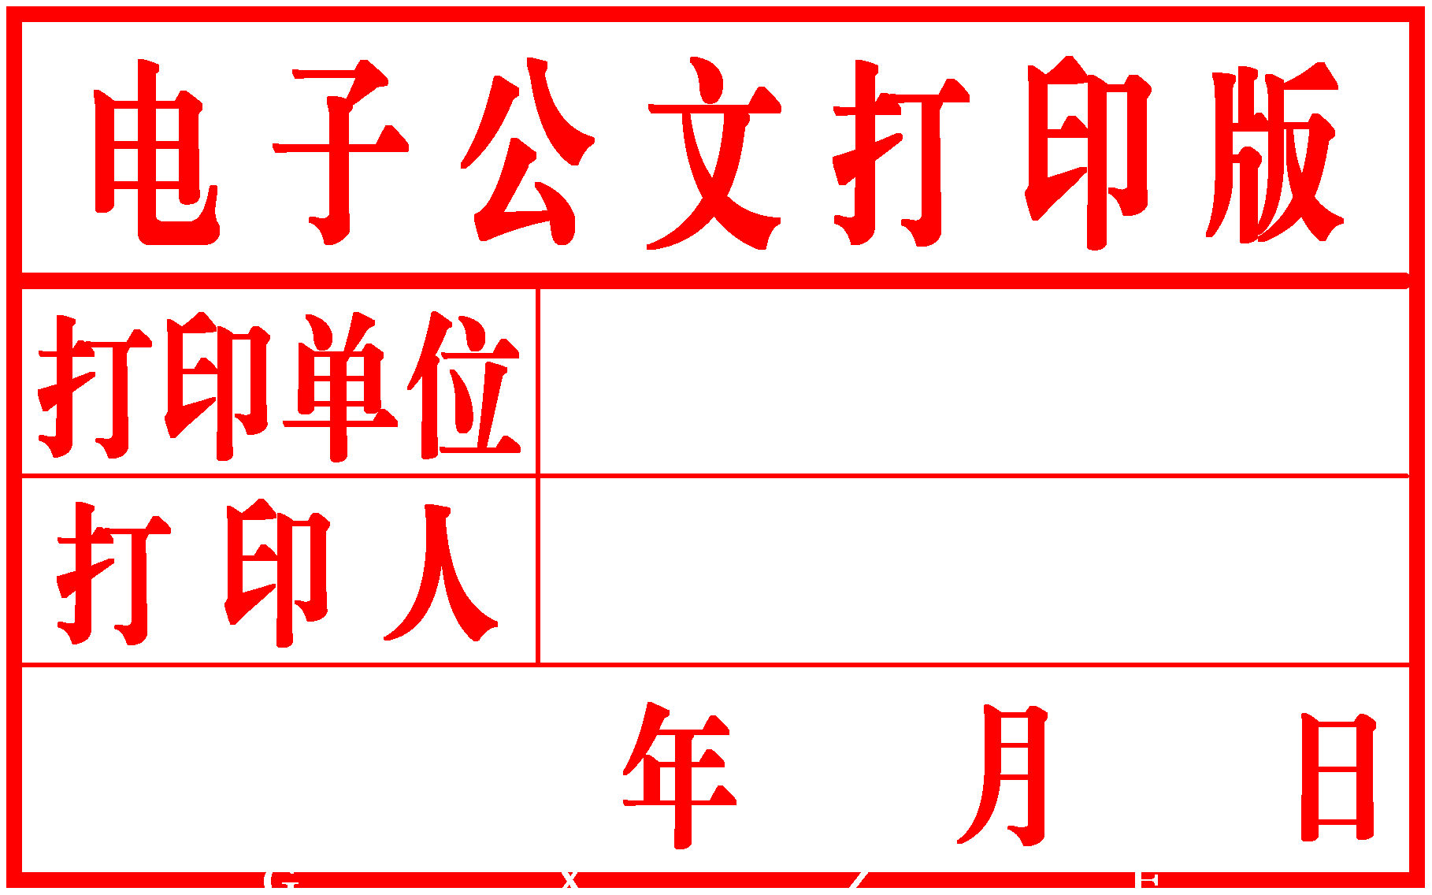
北海市食品药品监督管理局文件
北食药监发〔2016〕36号

北海市食品药品监督管理局关于印发推进
食品药品监管领域“双随机一公开”
监管工作实施方案的通知

市食品药品稽查支队、县、区（涠洲岛旅游区）食品药品监督管理局，市局机关各科室、市食品药品安全信息与监控中心：
现将《北海市食品药品监督管理局推进食品药品监管领域“双随机一公开”监管工作实施方案》印发给你们，请认真贯彻执行。

北海市食品药品监督管理局
2016年10月24日

北海市食品药品监督管理局推进食品药品监管领域“双随机一公开”监管工作实施方案

根据《广西壮族自治区食品药品监督管理局关于印发推进食品药品监管领域“双随机一公开”监管工作实施方案的通知》（桂食药监综〔2016〕1号）文件精神，现结合我局实际，制定方案如下：
一、总体要求
贯彻落实中央和自治区和市委、市政府有关决策部署，加快转变政府职能，进一步落实简政放权、放管结合、优化服务要求，强化公正性、权威性监管，建立完善“双随机一公开”工作机制，创新监管方式，规范市场执法行为，着力解决群众反映强烈的突出问题，提高监管效能，营造公平竞争的发展环境，推动食品药品产业健康发展，维护人民群众饮食用药安全。
二、组织机构
市食品药品监管局成立推进“双随机一公开”监管工作领导小组，阮勇军局长任组长，何如副局长任常务副组长，其他副局长任副组长，各相关科室单位主要负责人任成员。领导小组下设办公室，承担推进“双随机一公开”监管日常工作，由食品药品安全总监裴世樑任主任，李富星任副主任，洪伟、黄明艳、苏喆为成员，各相关科室单位指定一名工作人员作为联络员。
三、主要工作任务
（一）随机抽查主体是北海市各级食品药品监管部门。
市级食品药品监管部门负责组织、协调、实施辖区内随机抽查工作，根据工作需要在全市范围内随机抽取待查对象，直接组织或者督促、指导县、区（涠洲岛旅游区）食品药品监管部门实施随机抽查。县、区（涠洲岛旅游区）食品药品监管部门负责组织实施辖区内随机抽查工作。
（二）编制随机抽查事项清单。全市各级食品药品监管部门要严格依据本级政府权力清单和责任清单，建立随机抽查事项清单（附件 1），依法向社会公布，并根据法律法规规章修订情况和工作实际进行动态调整，及时予以更新。随机抽查事项清单应包括抽查范围、抽查依据、抽查主体、抽查内容、抽查方式、抽查比例和频次、抽查纪律等要素。具体实施随机抽查时，除有特殊要求外，均应当按照随机事项抽查清单制作随机抽查任务书（附件 2）。
时间进度：10月底前，市食品药品监管局各监管业务科室完成随机抽查事项清单编制，并由政策法规科（稽查科）统一印发各县区食品药品监管局，各县、区（涠洲岛旅游区）食品药品监管局参照市食品药品监管局随机抽查事项清单，完成本级的随机抽查事项清单编制。
责任部门：
(1)各县、区（涠洲岛旅游区）局自行制定；
(2)市级随机抽查事项清单由市局政策法规科（稽查科）牵头，行政审批科、食品生产监管科、食品流通监管科、食品餐饮监管科、药品监管科、保健食品化妆品监管科、医疗器械监管科、北海市食品药品稽查支队配合。
（三）建立随机抽查对象名录库。全市各级食品药品监管部门要按照属地管理要求，建立本部门监管职责范围内随机抽查对象名录库，名录库要涵盖本辖区全部被监管对象，并结合执法检查实际，分类建立不同行业领域、不同产品类别、不同风险等级、满足不同执法需求的随机抽查名录库，详细登记食品药品（含医疗器械、化妆品，下同）生产经营企业（单位）的名称、地址、法定代表人（负责人）姓名、电话等内容。全市各级食品药品监管部门要及时更新本单位的随机抽查对象名录库。
时间进度：2016年10月31日前，全市各级食品药品监管部门建立随机抽查对象名录库。
责任部门：
（1）各县、区（涠洲岛旅游区）局自行制定；
（2）市级随机抽查对象名录库由市局行政审批科牵头，市食品药品安全信息与监控中心、食品生产监管科、食品流通监管科、食品餐饮监管科、药品监管科、保健食品化妆品监管科、医疗器械监管科、政策法规科（稽查科）、北海市食品药品稽查支队配合。
（四）建立执法检查人员名录库。全市各级食品药品监管部门要按照“分级建立、统一汇总”的原则，统筹行政监管、稽查执法等人员力量，对照随机抽查事项清单，分类建立执法检查人员名录库，确保每个随机抽查事项对应一个执法检查人员名录库，形成按照执法检查层级和行政区域划分的市、县（区）执法检查人员名录库。要结合年度监督检查计划和实际工作需要，及时调整随机抽查执法检查人员名录库。执法检查人员名录库信息包括：姓名、单位、职务、行政执法证号、行政执法证有效期、联系方式等内容。
时间进度：2016年10月31日前，全市各级食品药品监管部门建立执法检查人员名录库。
责任部门：
（1）各县、区（涠洲岛旅游区）局自行制定；
（2）市级随机抽查对象名录库由市局政策法规科（稽查科）牵头，市食品药品安全信息与监控中心、市食品药品稽查支队配合
（五）规范随机抽查工作流程。
1. 合理确定随机抽查比例和频次。随机抽查比例和频次根据本部门监管对象情况和食品药品生产经营特点合理确定，保证必要抽查覆盖面和工作力度。具体抽查频次根据企业的生产经营风险等级确定。年度内对上级食品药品监管部门已部署抽查计划的，本级不再安排抽查；对已抽查过的检查对象，不列入当年度再次抽查名单；对投诉举报多、列入经营异常名录或有严重违法违规记录等情况，以及关系民生的重要领域、风险等级较高的行业，加大随机抽查力度。
2. 分类选择随机抽查方式。随机抽查可以根据监管工作需要，采取定向抽查和不定向抽查方式。定向抽查是指按照被检查对象的行业领域、生产经营规模、风险等级等特定条件，随机确定待检查对象名单，对其进行执法检查。不定向抽查是指不设定条件，随机确定待检查对象名单，对其进行执法检查。
3、执法检查人员根据执法检查工作实际需要，可选择定向或不定向方式进行选派，执法检查人员与检查对象有利害关系的，应依法回避。需要专家随同检查的，从相关专家库中随机抽取，被抽查对象生产经营情况特殊复杂的，可直接聘请知名专家。有条件的地方还可探索通过邀请人大代表、政协委员、新闻媒体等方式现场监督抽查过程。
4. 实行随机抽查信息化管理。市食品药品安全信息与监控中心要牵头会同各监管业务科室加快设计开发随机抽查派单系统，各级食品药品监管部门应将随机抽查对象名录库和执法检查人员名录库分别录入随机抽查派单系统中，实行电子信息化管理。随机抽查派单系统建成前，通过摇号方式随机抽取检查对象和选派执法检查人员；建成后，通过机选方式随机抽取检查对象和选派执法检查人员，确保全程留痕，实现责任可追溯。
时间进度：2016 年 11 月底前，完成随机抽查派单系统建设；2016年12月20日前，完成随机抽查对象名录库和执法检查人员名录库录入。
责任部门：
（1）各县、区（涠洲岛旅游区）局自行制定
（2）市级随机抽查对象名录库和执法检查人员名录库录入由市食品药品安全信息与监控中心牵头，行政审批科、市局食品生产监管科、食品流通监管科、食品餐饮监管科、药品监管科、保健食品化妆品监管科、医疗器械监管科、政策法规科（稽查科）、市食品药品稽查支队配合。
5. 合理选择执法检查方式。随机抽查根据执法检查工作需要，可以采取实地检查、书面检查、监督抽检、网络监测等方式进行检查，并依法利用其他政府部门作出的检查、核查结果或专业机构作出的专业结论。
6. 真实记录执法检查结果。现场执法检查实行组长负责制，严格按照随机抽查组织实施部门下发的任务指令依法实施检查，及时发现检查对象存在的主要问题，提出处理意见，如实填写检查记录表，当次检查完成后按要求将相关材料报送随机抽查组织实施部门。
7. 及时公开抽查及处理结果。各级食品药品监管部门要对抽查结果的合法性、准确性和及时性负责，将抽查情况及查处结果依法及时向社会公示，接受社会监督。对抽查结果正常的检查对象，自抽查结束之日起 7 个工作日内向社会公示。对抽查存在问题的检查，区分情况依法做出处理并将处理结果向社会公示。对同一次随机抽查中涉及不同检查对象的信息，原则上应当统一公布。对随机抽查中发现的食品药品安全违法行为和安全风险隐患，应当按照分级属地管理的原则依法处理，并将处理结果向随机抽查组织实施部门反馈。对检查中发现的不属于本部门职责范围负责处理的违法违规行为，要将案件线索移送相应监管部门依法处理。涉嫌犯罪的，移送公安机关机关处理。发现带有普遍性问题，要及时向地方人民政府通报反馈。抽查及处理结果纳入食品药品安全信用体系建设内容，记入企业信用监管档案；对严重失信企业要通报相关部门实施联合惩戒。
时间进度：持续推进。
责任部门：
（1）各县、区（涠洲岛旅游区）局自行公开抽查及处理结果；
（2）市级公开抽查及处理结果由市局办公室牵头，市食品药品安全信息与监控中心、行政审批科、市局食品生产监管科、食品流通监管科、食品餐饮监管科、药品监管科、保健食品化妆品监管科、医疗器械监管科、政策法规科（稽查科）、市食品药品稽查支队配合。
（六）制定随机抽查事项监管细则。市局各监管业务科室按照合法性、适当性、可操作性的原则，结合政府权力清单，逐项建立随机抽查事项监管细则，细化优化随机抽查程序，使每一项随机抽查事项都有细化可操作的运行规范，确保依据充分、任务明晰、内容合理、措施有力、程序规范、监管到位，各县、区（涠洲岛旅游区）食品药品监督管理局制定本级随机抽查事项监管细则。
时间进度：2016 年 11 月底前，完成随机抽查事项监管细则制定。
责任部门：
（1）各县、区（涠洲岛旅游区）局自行制定；
（2）市级随机抽查事项监管细则由市局政策法规科（稽查科）牵头，市食品药品安全信息与监控中心、行政审批科、市局食品生产监管科、食品流通监管科、食品餐饮监管科、药品监管科、保健食品化妆品监管科、医疗器械监管科、政策法规科（稽查科）、市食品药品稽查支队配合。
四、工作要求
（一）加强组织领导。全市各级食品药品监管部门及其监管业务科室要根据本实施方案，加强统筹协调，明确细化辖区内、本环节、本领域推进“双随机一公开”的任务和步骤，一级抓一级、层层抓落实，做到主要领导亲自抓、分管领导具体抓，建立健全督促指导、绩效考评等机制，确保“双随机一公开”工作落到实处。
（二）加强联合抽查。全市各级食品药品监管部门要按照本级人民政府的统一部署，与有关部门开展食品药品安全联合随机抽查，共同制定并实施联合抽查计划，依照各自职责处理检查发现的问题，互通执法结果，形成监管合力。加强本部门检查事项整合，部门内存在多个监管责任单位、多项检查事项的，要合法合理地确定检查事项，对同一检查对象要一次性完成检查，防止检查过多和执法扰民。上级食品药品监管部门可以组织下级食品药品监管部门开展联合抽查。
（三）严格落实责任。全市各级食品药品监管部门部门要进一步增强责任意识，大力推广“双随机一公开”监管，公平、有效、透明地进行事中事后监管，切实履行法定监管职责。严肃随机抽查工作纪律，对检查执法工作中失职渎职的，依法依规严肃处理。
（四）强化宣传培训。全市各级食品药品监管部门要充分利用广播、电视、报刊、网络等多种渠道，广泛开展宣传报道，为随机抽查工作顺利开展营造良好氛围。要加强执法检查人员业务培训，转变执法理念，总结交流执法检查经验，增强执法能力，不断探索完善随机抽查执法检查模式和方法。
（五）加强经费保障。全市各级食品药品监管部门财务部门要研究推进“双随机一公开”工作涉及经费保障问题，做好年度推行“双随机”监管中的住宿、交通、伙食补助等经费预算，出台相应经费使用配套规定，为推进“双随机一公开”工作提供有力保障。
及时报送信息。实行“双随机一公开”监管工作信息季报制度。从 2016 年第四季度起，各县、区（涠洲岛旅游区）局、市局各业务科室、市食品药品稽查支队在每季度结束后的 5 个工作日内将《“双随机一公开”工作情况统计表》（附件 3）报市局政策法规科（稽查科）汇总上报自治区推行“双随机一公开”监管工作领导小组办公室。全市各部门实际工作中好的经验、做法或遇到的困难、问题，可以附件方式随季报表同时报送。

附件：1.随机抽查事项清单
2.随机抽查任务书
3.“双随机一公开”工作情况统计表

北海市食品药品监督管理局办公室 2016年10月24日印发

